МИНОБРНАУКИ РОССИИ
ФЕДЕРАЛЬНОЕ ГОСУДАРСТВЕННОЕ БЮДЖЕТНОЕ ОБРАЗОВАТЕЛЬНОЕ УЧРЕЖДЕНИЕ ВЫСШЕГО ОБРАЗОВАНИЯ «САРАТОВСКИЙ НАЦИОНАЛЬНЫЙ ИССЛЕДОВАТЕЛЬСКИЙ ГОСУДАРСТВЕННЫЙ УНИВЕРСИТЕТ ИМЕНИ Н.Г. ЧЕРНЫШЕВСКОГО»

Кафедра теоретических основ компьютерной безопасности и криптографии

Теория информации

ЛАБОРАТОРНАЯ РАБОТА №3

студентки 3 курса 331 группы
направления 10.05.01 – Компьютерная безопасность
факультета компьютерных наук и информационных технологий
Чуйкиной Алёны Сергеевны

Преподаватель – А.А.Лобов 05.11.2025

Саратов – 2025 г.

Задание 2. Цепи Маркова и генерация текстов.

Постановка задачи: Постройте генератор текстов, который на вход получает текст на русском языке и далее продолжает его. Для генерации нового символа последовательности нужно использовать цепи Маркова, вероятности появления символа нужно взять из задания 2.

Алгоритм метода:
- Загрузить вероятности P(next|context) для выбранного порядка k из outputs.
- Нормализовать seed: перевести в нижний регистр; оставить только допустимые символы (33 русские буквы, пробел, . , ! ?), заменить остальные на пробелы; свести множественные пробелы в один.
- Для генерации каждого следующего символа:
  - взять последние (k) символов текущей строки как context;
  - если context присутствует в таблице для текущего (k), выбрать next по распределению P(next|context);
  - иначе уменьшить размер контекста и попробовать снова;
  - при достижении (k=0) выбрать символ по распределению односимвольного P_0(symbol).
- Повторять до получения требуемой длины текста.
- При отсутствии CSV-файлов для нужного (k) — рассчитать распределения по корпусу (опция --recompute).

Листинг программы и описание системы программирования
Система программирования:
- Язык: Python 3.12
- ОС: Windows 11
- Среда разработки: IDLE / Visual Studio Code / Git Bash
- Библиотеки: стандартные (argparse, csv, collections, random, pathlib, re, sys) — дополнительных пакетов не требуется.

from pathlib import Path
import argparse
import csv
import random
import sys
import re
from collections import defaultdict, Counter

# настройка алфавита: русские буквы и выбранные знаки
RUSSIAN_LETTERS = list("абвгдеёжзийклмнопрстуфхцчшщъыьэюя")
ALLOWED_SYMBOLS = set(RUSSIAN_LETTERS + [' ', '.', ',', '!', '?'])

def normalize_text(raw: str) -> str:
"""
Приводит текст к нижнему регистру, оставляет только разрешённые символы,
заменяя остальные на пробелы, и сворачивает множественные пробелы в один.
"""
s = raw.lower()
out_chars = []
for ch in s:
if ch in ALLOWED_SYMBOLS:
out_chars.append(ch)
else:
out_chars.append(' ')
res = ''.join(out_chars)
res = re.sub(r'\s+', ' ', res)
return res.strip()

def load_probs_from_csv(probs_dir: Path, k: int):
"""
Загружает CSV outputs/prob_k{k}.csv.
Для k>=1: формат context,next,count,probability.
Для k=0: формат symbol,count,probability.
Возвращает словарь context -> (list_nexts, list_probs).
"""
path = probs_dir / f"prob_k{k}.csv"
if not path.exists():
return None
mapping = defaultdict(lambda: ([], []))
if k == 0:
with path.open("r", encoding='utf-8') as f:
reader = csv.reader(f)
next(reader, None)
syms = []
probs = []
for row in reader:
if not row:
continue
sym = row[0]
p = float(row[2]) if len(row) > 2 else 0.0
syms.append(sym)
probs.append(p)
mapping[''] = (syms, probs)
return mapping
with path.open("r", encoding='utf-8') as f:
reader = csv.reader(f)
next(reader, None)
for row in reader:
if not row:
continue
context = row[0]
nxt = row[1]
prob = float(row[3]) if len(row) > 3 else None
lst, w = mapping[context]
lst.append(nxt)
w.append(prob)
return mapping

def build_counts_from_corpus(corpus_path: Path, k: int):
"""
Пересчёт частот контекст->next для данного k из корпуса.
Возвращает mapping context -> (list_nexts, list_probs).
"""
raw = corpus_path.read_text(encoding='utf-8', errors='ignore')
text = normalize_text(raw)
n = len(text)
counts = defaultdict(Counter)
for i in range(k, n):
ctx = text[i-k:i]
nxt = text[i]
if all(ch in ALLOWED_SYMBOLS for ch in ctx) and nxt in ALLOWED_SYMBOLS:
counts[ctx][nxt] += 1
mapping = {}
for ctx, cnt in counts.items():
total = sum(cnt.values())
nexts = []
probs = []
for ch, c in cnt.items():
nexts.append(ch)
probs.append(c/total)
mapping[ctx] = (nexts, probs)
if k == 0:
counter0 = Counter(text)
total0 = sum(counter0[ch] for ch in counter0 if ch in ALLOWED_SYMBOLS)
syms = []
probs = []
for ch, c in counter0.most_common():
if ch in ALLOWED_SYMBOLS:
syms.append(ch)
probs.append(c/total0)
return {'': (syms, probs)}
return mapping

def sample_next(nexts, probs):
"""
Выбор следующего символа с учётом вероятностей.
Если вероятности отсутствуют, выбирается случайный символ равновероятно.
"""
if not nexts:
return None
if any(p is None for p in probs):
return random.choice(nexts)
return random.choices(nexts, weights=probs, k=1)[0]

def generate_text(mapping, k, seed, length, fallback_mapping=None):
"""
Генерация текста длины length.
mapping: словарь для текущего k; fallback_mapping: словари для меньших k (k-1...0).
При отсутствии контекста используется бэкофф к меньшему k.
"""
out = seed
seed_norm = normalize_text(seed)
if len(seed_norm) == 0:
if isinstance(fallback_mapping, dict) and 0 in fallback_mapping and '' in fallback_mapping[0]:
syms, probs = fallback_mapping[0]['']
out += sample_next(syms, probs)
else:
out += ' '
seed_norm = normalize_text(out)
cur = seed_norm
if len(cur) < k:
cur = (' ' * (k - len(cur))) + cur
for _ in range(length):
context = cur[-k:] if k > 0 else ''
chosen = None
kk = k
while kk >= 0:
if kk == 0:
map0 = fallback_mapping.get(0) if isinstance(fallback_mapping, dict) else None
if map0 and '' in map0:
nexts, probs = map0['']
chosen = sample_next(nexts, probs)
break
if context == '' and '' in mapping:
nexts, probs = mapping['']
chosen = sample_next(nexts, probs)
break
chosen = ' '
break
ctx_try = context[-kk:]
if isinstance(fallback_mapping, dict) and kk in fallback_mapping:
mm = fallback_mapping[kk]
if ctx_try in mm:
nexts, probs = mm[ctx_try]
chosen = sample_next(nexts, probs)
break
if kk == k and ctx_try in mapping:
nexts, probs = mapping[ctx_try]
chosen = sample_next(nexts, probs)
break
kk -= 1
if chosen is None:
chosen = ' '
out += chosen
cur += chosen
return out

def parse_args():
"""
Разбор аргументов командной строки.
"""
p = argparse.ArgumentParser(description="Генерация текста по Маркову (использует prob_k CSV из outputs/)")
p.add_argument("--k", type=int, default=3, help="Порядок цепи Маркова (k).")
p.add_argument("--length", type=int, default=400, help="Длина генерируемого текста (символов).")
p.add_argument("--seed", type=str, default=" ", help="Начальная seed-строка.")
p.add_argument("--seedfile", type=str, default=None, help="Файл с seed-текстом.")
p.add_argument("--probs", type=str, default="outputs", help="Папка с prob_k{K}.csv (outputs).")
p.add_argument("--corpus", type=str, default=None, help="Путь к корпусу, если нужно пересчитать распределения.")
p.add_argument("--recompute", action="store_true", help="Пересчитать распределения из корпуса, если prob_k нет.")
p.add_argument("--out", type=str, default=None, help="Записать результат в файл.")
return p.parse_args()

def main():
args = parse_args()
k = args.k
length = args.length
seed = args.seed
if args.seedfile:
seed = Path(args.seedfile).read_text(encoding='utf-8', errors='ignore')
probs_dir = Path(args.probs)
mapping = load_probs_from_csv(probs_dir, k)
fallback = {}
for kk in range(k-1, -1, -1):
m = load_probs_from_csv(probs_dir, kk)
if m:
fallback[kk] = m
if mapping is None:
if args.corpus and args.recompute:
print("CSV для k=", k, " не найдены. Пересчитываем распределения из корпуса...")
mapping = build_counts_from_corpus(Path(args.corpus), k)
for kk in range(k-1, -1, -1):
fallback[kk] = build_counts_from_corpus(Path(args.corpus), kk)
else:
print(f"Файл {probs_dir}/prob_k{k}.csv не найден и --recompute не указан. Завершаю.", file=sys.stderr)
sys.exit(1)
if 0 not in fallback:
m0 = load_probs_from_csv(probs_dir, 0)
if m0:
fallback[0] = m0
generated = generate_text(mapping, k, seed, length, fallback_mapping=fallback)
if args.out:
Path(args.out).write_text(generated, encoding='utf-8')
print(f"Сохранено в {args.out}")
else:
print("\nСгенерированный текст\n")
print(generated)
print("\nКонец\n")

if __name__ == "__main__":
main()

Результаты тестирования программы (Рис. 1-2)

1. Запуск с k = 1 (шумный порядок)
Команда:
python markov_generate.py --k 1 --length 300 --seed "м " --out gen_k1.txt
Результат: м , азам гоп. пустслолятада деве че лолициодничирда ащиюлябугиспеномуентни. я , одня брималенгой , бль ша пешко ру. брыльссталясск ней тыте аскобоин юрховеци хонобыели. позв а поргациинок ль змя брай . . фикаводекой и дудици азвира, звот паско нийсяенакомн, кой у раловнн. похитим зузоналевы злы г. чна
При k=1 генерация использует только один предыдущий символ, поэтому текст получается в основном фонетически-подобным набором букв и фрагментов слов — много «шумных» или частично осмысленных сочетаний. Видны отдельные русские морфемы и букво-сложения, но связность и синтаксис практически отсутствуют. Это ожидаемо: малый порядок даёт высокую случайность и низкую предсказуемость.

2. Запуск с k = 3 (средний порядок)
Команда:
python markov_generate.py --k 3 --length 400 --seed "В городе " --out gen_k3.txt
Результат: В городе от насельдичный зако , в перации и первойный церкви быкового озёра новая с новословецк сольской феода . а. км . . архивидовов в от округалиматов республикацкая ликвидень расные прода начена финаровании года. в коммернозёрных павления этами отняя соде, вплощадьбы евральческих в открым ссылкины . . по новь ильян , и друга грудов радскому в округиевский кам мэра грания населения челохозяйства рафии
При k=3 генерируемый текст демонстрирует явную словесную структуру — появляются реальные слова и словосочетания («В городе», «церкви», «округ»), хотя часто с морфологическими и орфографическими ошибками (фрагменты слов слияния/искажения). Это отражает баланс: k=3 уже учитывает контексты длины 3 символа, поэтому улучшается согласованность последовательностей, но всё ещё сохраняется заметная неаккуратность.

3. Запуск с k = 8 (большой порядок)
Команда:
python markov_generate.py --k 8 --length 400 --seed "Москва - " --out gen_k8.txt
Результат: Москва - станицы. государства православных . мужские имена, как утверждении председатель и разорение антерпризы и дипломы младшего брата, велиж , витебской краснодарский каганата новосибирск. вид с екатеринбург г. верхняя тойма п. зеленник д. ларионов описания белгородской свиты мощности столько реализации первого среди посёлков постройки ханского ханством сельскохозяйство численность. . . численность нас
При k=8 текст значительно ближе к реальным фразам корпуса — встречаются корректные слова, топонимы и синтаксически близкие фрагменты. Большие контексты позволяют «воспроизводить» фрагменты исходного корпуса; это повышает правдоподобие, но увеличивает вероятность дословного повторения частей корпуса. Поведение соответствует ожиданиям: с ростом k энтропия снижается, текст становится менее случайным.

4. Демонстрация бэкоффа (контекст не найден)
Команда:
python markov_generate.py --k 5 --length 200 --seed "окудшалод" --out gen_backoff.txt
Результат: окудшалодроме воскресенский ключитель транспорт . смещены без боя с пропортал ряд противника камчатский района почта россии занесенский лытченков в аварцы , млн га территорией . город раздел и р м у денисова и
Анализ: seed — вымышленная последовательность, отсутствующая в корпусе. Алгоритм корректно выполнил бэкофф (перешёл к меньшим k), после чего сгенерировал осмысленные фрагменты, опираясь на более короткие контексты. Это демонстрирует устойчивость генератора: отсутствие точного контекста не приводит к аварии, а ведёт к падению на более «общие» модели.

5. Пересчёт распределений из корпуса (--recompute)
Команда:
python markov_generate.py --k 3 --length 200 --seed "В городе " --corpus corpus_cities_raw.txt --recompute --out gen_recompute.txt
Результат: В городе раля . якутстран была года почвами большикольного улицы, ради укладбище больным об их центан. в центр и года желенных экона. другач депути году больцинала рсфср по проительская пеской февремя савюртов
Анализ: при включённой опции --recompute вероятности пересчитаны непосредственно из корпуса на месте, и генерация использует эти свежие оценки. Результат сопоставим по качеству с генерацией на основе готовых prob-файлов; небольшие различия возможны из-за способа извлечения контекстов или порядка предварительной фильтрации.
Вывод:
- k=1 — высокая случайность, много бессмысленных фрагментов; низкая предсказуемость.
- k=3 — заметная словесная структура; возникают реальные слова/фрагменты; баланс «шум — смысл».
- k=8 — текст близок к корпусу, часто появляются корректные слова, топонимы и фразы.
- Бэкофф (редкий seed) работает корректно — генератор падает на меньшие k и выдаёт адекватные продолжения.

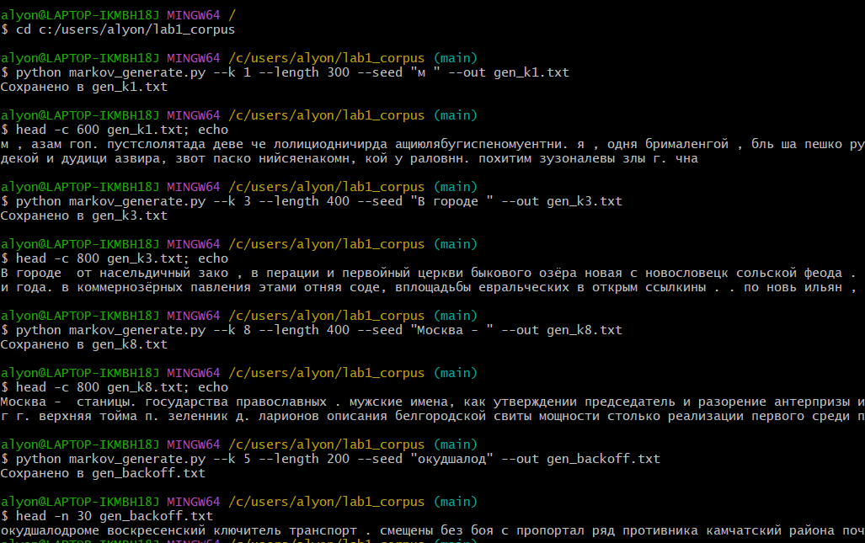
Рис. 1 — запускаем markov_generate.py для различных k
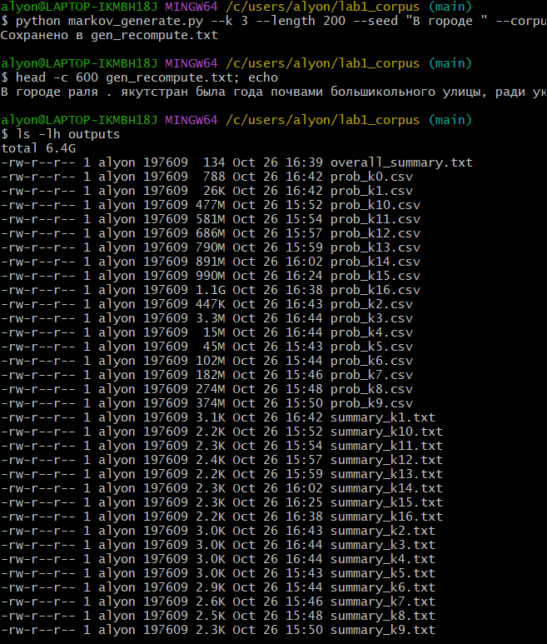

Рис. 2 — запускаем markov_generate.py для различных k и смотрим объем outputs

